
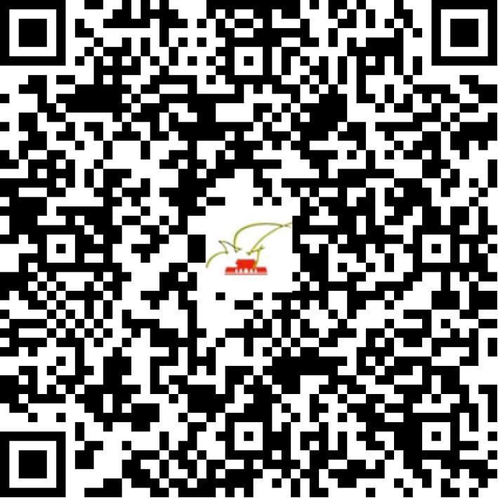

京网文〔2021〕0856-236号

2021 | 年 | 02 | 月 | 10 | 日
名 称 | 北京神奇豆豆商贸有限公司
住 所 | 北京市朝阳区酒仙桥路13号科研楼十五层1930号
法定代表人 | 崔雯净
主要负责人
类 型 | 有限责任公司
首次发证日期 | 2021年02月10日
有效期 | 2024年02月09日
网站域名 | avo-cuddle.com
经营范围 | 利用信息网络经营表演
发证机关
编号
许可证有效期届满前30日内办理延续，有效期届满未延续的将依法予以注销。

